1. 求列表L（元素为整数）平均值

avg(L) ->

sum(L) -> sum(L, 0)**.**sum([H|T], Sum) -> sum(T, Sum + H);  
sum([], Sum) -> Sum**.**num([]) ->0;  
num([_H|T]) ->1+num(T)**.**avg([]) ->0;  
avg(L)->  
 sum(L)/num(L)**.**

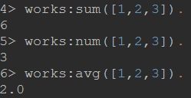

2. 求列表L（元素为整数）最小值

min(L) ->

min([H|T]) -> min(T, H)**.**min([H|T], Min) **when** H < Min -> min(T, H);  
min([_|T], Min) -> min(T, Min);  
min([], Min) -> Min**.**



3. 求列表L1和L2的交集

insect(L1,L2) ->

insect(L1,L2) ->[X**||**X<-L1,Y<-L2,X=:=Y]**.**

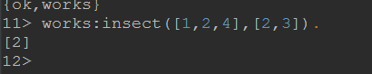

4. 实现2个字符串拼接，不能使用++

concat(String1,String2) ->

concat(String1,String2)->  
 List=[String1|String2],  
 binary_to_list(list_to_binary(List))**.**



4. 进程字典、ETS、DETS的区别

进程字典的数据为进程私有，无锁操作，而ETS和DETS存储的数据可供共享访问，具有读写锁，但DETS与ETS也有区别，ETS将数据存储在内存，而DETS则将数据存储在磁盘里面从而被持久化。

5. 实现多进程计算列表L的最小值，主进程开启3个子进程，主进程把L平均分为3部分，分别发消息给3个进程计算最小值，返回最小值给主进程把3个最小值比较得出L的最小值

mul_min(L) ->

6. 实现一个简单的聊天服务器（通过socket连接），支持多个客户端连接，某个客户端发送聊天信息后，其他客户端（包括自己），能看到聊天数据（格式：[客户端ID]：聊天信息）

7. 实现一个唯一id进程（从1开始递增），开3个进程同时请求id进程，获取唯一id并打印出来，看有没有出现重复。

8.使用gen_server实现 题目5